河南省中考化学试题
相对原子质量：H：1 C：12 O：16 Na：23
一、选择题（本题包括12个小题，每小题1分，共12分）
1．下列变化中，前者属于物理变化，后者属于化学变化的是 ( )
A．干冰升华 钢铁生锈 B．牛奶变酸 塑料降解
C．酒精挥发 石油蒸馏 D．光合作用 蜡烛熔化
2．食品安全与人体健康密切相关。下列做法不会损坏人体健康的是( )
A．用甲醛水溶液浸泡水产品 B．用含碳酸氢钠的发酵粉焙制糕点
C．用霉变花生制成压榨花生油 D．用含NaNO₂的工业用盐腌制食品
3．下列物质由离子构成的是( )
A．汞 B．氮气 C．氯化钠 D．二氧化碳
4．水是人类生活不可缺少的物质。下列有关水的叙述不正确的是( )
A．水是氢元素和氧元素组成的氧化物 B．用肥皂水可以区分硬水和软水
C．氢气燃烧生成水和电解水的基本反应类型相同
D．净化水的常用方法有吸附、沉淀、过滤和蒸馏
5．下列图示的化学实验操作正确的是( )
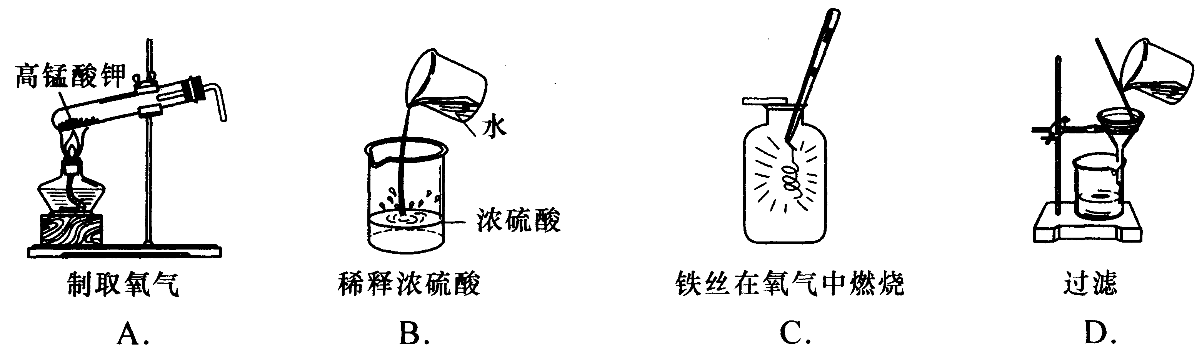
6．下列说法不正确的是 ( )
A．高温煅烧石灰石可制取生石灰 Ｂ．地壳中含量最多的金属元素是铝元素
Ｃ．合金的性能一般比组成它们的纯金属更优越
D．碳酸氢铵（NH₄HCO₃）和硝酸钾（KNO₃）均属于复合肥料
7．被蚂蚁、蚊虫叮咬后人会感觉痛痒，这是由于昆虫分泌出的酸性物质有刺激作用，该酸性物质的主要成分是甲酸（CH₂O₂）。下列有关说法正确的是 ( )
A．甲酸溶液能使紫色石蕊试液变蓝色 B．甲酸中碳、氢、氧三种元素的质量比为6:1:16
C．甲酸由1个碳原子、2个氢原子和2氧原子构成
D．可选用浓氢氧化钠溶液等碱性物质来涂抹患处
8．煤气中加入有特殊臭味的乙硫醇可提示煤气是否泄漏。乙硫醇（用X表示）燃烧时发生的反应为：2X+9O₂^{点燃}4CO₂+2SO₂+6H₂O，则X是（ ）
Ａ．C₄H₁₂S₂ Ｂ．C₂H₆S Ｃ．C₂H₆O₂S Ｄ．C₂H₆
９．物质的用途与性质密切相关。下列说法不正确是( )
A．铜用于制导线，是由于铜有良好的导电性
B．氮气常用作保护气，是由于氮气的化学性质不活泼
C．二氧化碳用于灭火，是由于二氧化碳不可燃、不助燃且密度比空气大
D．铁制品表面涂“银粉”（铝粉）防生锈，是由于铝的化学性质比铁稳定
10．依据氯元素的化合价的不同，有关物质按照一定的规律可排列为：①NaCl②Cl₂③HClO④R⑤Cl₂O₇，则R可以是下列物质中的 ( )
A．KClO₃ Ｂ．Ca(ClO)₂ Ｃ．HClO₄ D．KCl
11．下列对一些事实的解释合理的是( )
A．铁生锈后质量变大，是因为该反应不遵循质量守恒定律
B．洗涤剂能除去油污，是因为它具有乳化作用
C．浓硫酸和浓盐酸敞口放置后溶质质量分数均变小，是因为它们都有吸水性
D．25m³石油气压缩后可装入0.024m³的钢瓶中，是因为分子大小发生了改变
12．53gNa₂CO₃ 和42gNaHCO₃分别与过量的盐酸完全反应，则 ( )
A．Na₂CO₃放出的CO₂多 B．NaHCO₃放出的CO₂多
C．Na₂CO₃ 和Na HCO₃放出的CO₂一样多 D．Na₂CO₃和Na HCO₃放出的CO₂无法比较
二、填空题（本题包括6个小题，每空1分，共16分）
13．右图是某包装袋上的部分文字说明。
净含量：300 g
营养成分：
乳脂：20％～2 5％
蛋白质：2 5％
锌：0．3％～0．5％
钙：>400 mg
铁：5～1 0 mg
磷：>500 mg
（1）这里的钙、铁、磷、锌指的是_______（填“分子”、“原子”或“元素”等）。
（2）这袋奶粉中含蛋白质的质量为_______g。
（3）蛋白质是人体重要营养物质之一。除蛋白质外，人体必须的营养物质还有 （写出两种即可）。
14．分别选用一种试剂除去下列物质中的杂质（括号内为杂质）。
（1）Cu（Fe₂O₃） 。（2）CaCO₃（CaCl₂） 。
15．物质按照不同的分数方法可以分为单质和化合物、有机物和无机物、纯净物和混合物等。现有三组物质：①红磷、镁、铝、水②乙醇、生石灰、醋酸、葡萄糖③加碘食盐、白酒、纯碱、食醋，每组中均可选出一种物质，该物质所属类别与其他三种不同。所选的三种物质混合后可以发生反应，制得一种重要的化工原料，则有关反应的化学方程式是 ， 。
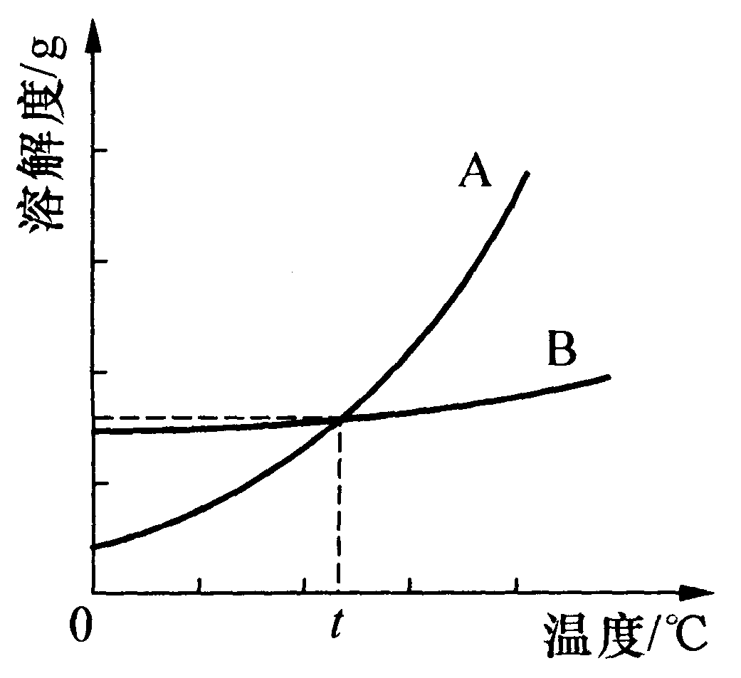
16．右图是A、B两种固体物质的溶解度曲线。
（1）从图中能得到的信息是 （写出一条即可）。
（2）从B的饱和溶液中得到B的晶体，最好采用的方法是 。
（3）若使t℃时的A的饱和溶液变成不饱和溶液，可采用的方法是
（写出一种即可）。
17．分析下列做法对实验产生的影响。（假定实验中其他操作均正确）
（1）用红磷测定空气中氧气的体积分数时，所用红磷的量不足，所测得氧气的体积分数 （填“偏大”、“偏小”或“不变”，下同）。
（2）用二氧化锰和一定量的过氧化氢溶液制氧气时，所用二氧化锰的量偏多，所制得的氧气质量 。
（3）配制60g质量分数为12%的氯化钠溶液，称量氯化钠时，将砝码放在托盘天平的左盘上（1g以下使用游码），量取水的体积时，仰视量筒读数，所配得溶液中溶质的质量分数 。
18．在Cu(NO₃)₂、AgNO₃ 和Zn(NO₃)₂的混合溶液中加入一定量和铁粉，充分反应后过滤，向滤出的固体中滴加稀硫酸，有气泡产生，则滤出的固体中一定含有____________，滤液中一定含有的溶质的化学式为______________ ____。上述过程中所发生有关反应的化学方程式为
（写出一个即可）。
三、简答题（本题包括4个小题，每小题4分，共12分）
19．科学地利用和控制燃烧非常重要。同种可燃物燃烧的剧烈程度和什么因素有关?请写出其中的一种因素产举出实例加以论证。

20．化学与生产、生活等密切相关。请用化学方程式表示下列有关反应的原理：
（1）生活中用天然气作燃料

（2）工业上用一氧化碳还原氧化铁炼铁

（3）实验室制取氧气（写出一个即可）
21．(1) 西瓜适宜生长在pH为6～7的土壤中。设计实验检验某块土地是否适合种植西瓜，请简述实验操作步骤。（2）若测得该块土地的pH为5，为利于种植西瓜，应选用哪种物质改良该块土地的土壤？

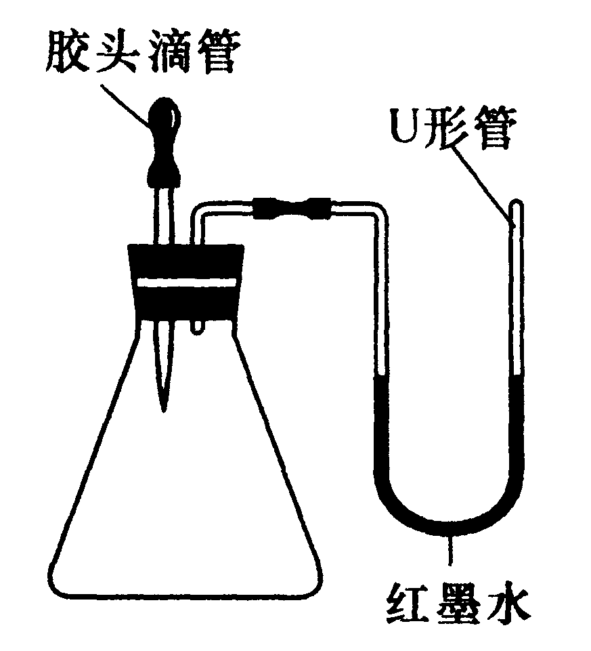
22．右图是某同学设计的趣味实验装置，其气密性良好。
（1）若胶头滴管中的物质是浓NaOH溶液，锥形瓶中充满CO₂，则挤压胶头滴管后能观察到什么现象？并写出有关反应的化学方程式。

（2）若将胶头滴管中的物质滴入锥形瓶后，能明显观察到U形管中红墨水的液面左低右高，甚至从右端溢出。请推测胶头滴管和锥形瓶中的物质分别是什么？（答出两种组合即可）
四、综合应用题（共10分）
23．“神州六号”飞船的成功发射是我国航天事业的又一里程碑。金属过氧化物等可作宇宙飞船或潜水艇中的氧气再生剂，如：过氧化钠（Na₂O₂）在常温下能与人呼出的二氧化碳反应生成氧气，化学方程式为：2Na₂O₂＋2CO₂===2Na₂CO₃＋O₂。为了验证该反应中氧气的产生，某兴趣小组的同学设计了如右图所示的实验。
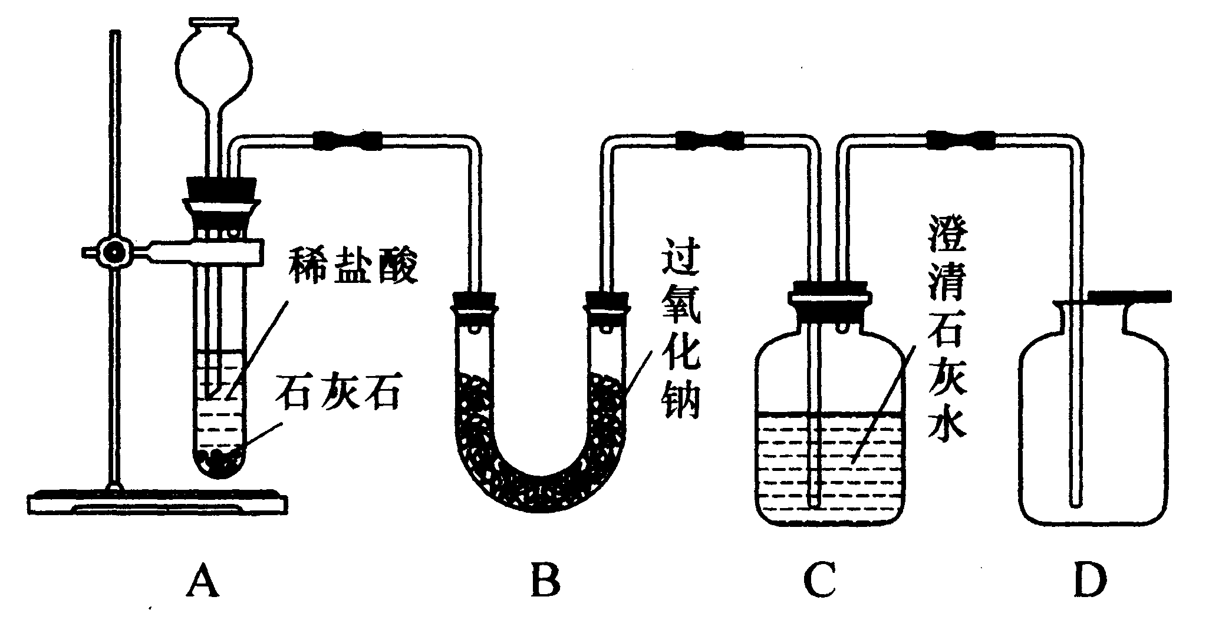
（1）A装置中所发生反应的化学方程式为 ；
实验室确定气体发生装置时应考虑的因素是 ；检查A装置的气密性的方法是：将A装置中导气管上的胶皮管用弹簧夹夹住，往长颈漏斗中注入水至液面高出漏斗颈的下端管口，
若能观察到 现象，即可证明装置不漏气。
（2）表明二氧化碳没有被过氧化钠完全吸收的现象是 。
（3）用向上排空气法收集氧气，并用带火星的木条放在集气瓶口检验氧气是否收集满，这是利用了氧气的哪些性质？
（4）常温下水也能与Na₂O₂反应，生成氧气和氢氧化钠，写出该反应的化学方程式。若要检验干燥的二氧化碳能否与过氧化钠反应生成氧气，以上实验装置应如何改进？

（5）某潜水艇上有4人，如果每人每小时消耗的氧气在某温度和压强条件下体积为50L，则该潜水艇中每天需要过氧化钠多少千克？（已知：在上述温度和压强条件下氧气的密度为1.5g/L）

